

李云涛

这里到底要講点什么

java web · 善林上海金融信息服务有限公司

   本科  2年工作经验   上海 ▪ 浦东新区

13297907357   772091958@qq.com

[https://li772091958.github.io](https://li772091958.github.io/)

**工作经历**

善林上海金融信息服务有限公司 java web 2015.11 -- 至今

联奕科技股份有限公司 java web 2014.11 -- 2015.10

**教育经历**

|  |  |  |
| --- | --- | --- |
| http://www.lagou.com/i/image/M00/AD/50/Cgp3O1i1E6GAPzp5AAAKkEZSaak45.jpeg | 武汉科技大学  本科 · 网络工程 | 2015年毕业  学士学位 |

**项目经验**

1. **基于react + redux 的音乐播放webapp** 2015.04 -- 至今

使用技术：react、redux、react-router、webpack等

项目描述：业余项目，目的是为了熟悉react开发实际项目的整套流程。

github：<https://github.com/ScorpionJay/r-music>

在线体验：[http://cenuon.com:8666](http://cenuon.com:8666/)

1. [**善林宝**](http://www.shanlinbao.com/)2015.11 -- 至今

使用技术：spring mvc，jquery，seajs，jsp等；

产品简介：互联网金融平台，为用户提供“安全、便捷、高收益”的投资服务。

1. **综合学工系统** 2014.12 -- 2015.10

使用技术：struts，mybatis等

系统功能：包括学校师生及后勤的所有信息化建设，包括教务、宿舍管理、后勤管理、宿舍管理、学生就业、校友等多个子系统。

**自我描述**

* 主动学习新知识，接收能力强，习惯总结与反思
* 对待工作积极主动，认真负责
* 生活乐观、向上，兴趣广泛

**期望工作**

前端工程师 上海 16k-20k *jquery，react，vue*

**技能评价**

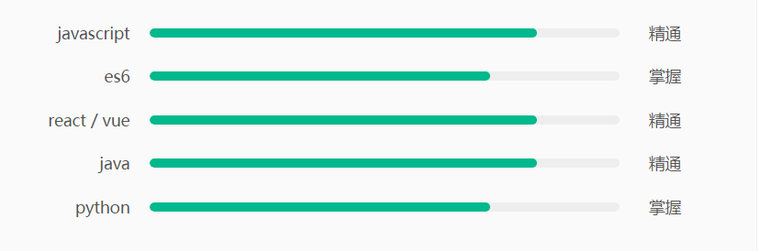

· 我目前正在职，正考虑换个新环境 ·